安装git

首先进行注册 :

git config --global user.name "Your Name"

git config --global user.email "email@example.com"

创建版本库:

mkdir learngit

cd learngit

pwd

/Users/michael/learngit

使用版本库

$ git init

Initialized empty Git repository **in** /Users/michael/learngit/.git/

添加文件

$ git add readme.txt

$ git **commit** -m "wrote a readme file"

[master (root-**commit**) cb926e7] wrote a readme file

1 file changed, 2 insertions(+)

**create** mode 100644 readme.txt

删除文件

rm test.txt

git rm test.txt

rm 'test.txt'

$ git **commit** -m "remove test.txt"

[master d17efd8] remove test.txt

1 file changed, 1 deletion(-)

**delete** mode 100644 test.txt

创建远程仓库

创建SSH Key：

ssh-keygen -t rsa -C "youremail@example.com"

本地仓库的内容推送到GitHub仓库:

git remote add origin git@github.com:michaelliao/learngit.git

将本地项目文件推送到GitHub上

git push -u origin master

克隆远程仓库

git clone git@github.com:michaelliao/gitskills.git

创建分支

git checkout -b dev

查看分支

git branch

切换分支

git checkout master

合并分支

git merge dev

删除分支

git branch -d dev

查看文件内容:

git show readme.txt

查看分支合并的情况

git log --graph --pretty=oneline --abbrev-commit

github上的版本和本地版本冲突的解决方法:

 git push -u origin master -f  (强制提交)

Q:本地新建版本库(不是分支) 提交代码push到远程的时候报错:

操作:

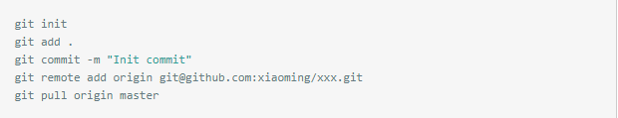

结果:

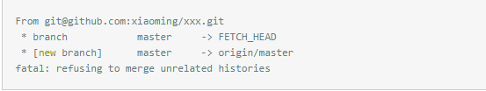

报错拒绝合并不相关的历史版本

A:git pull的时候触发了两个操作,git fetch / git merge 拉取/合并 ,git为了避免不必要的合并,默认不允许这样的操作,可以使用命令强制进行合并: --allow-unrelated-histories

git pull origin master --allow-unrelated-histories

方案2: 强制提交

git push -f origin master  (强制提交)

git的三个区域 :

工作区 :原始原件

暂存区 git add 添加的文件

版本库 git commit 添加的文件

head 相当于指针表示上一次提交数据的快照

git master分支合并dev分支的部分代码:

可以在提交的每一个版本号那边找到需要提交的版本号然后新建分支提交到master

git stash 暂存代码

git reset 撤销本地提交

git revert 回退远程代码库

版本回退:

1.先用 git log 查看最近提交的记录以及commit id

2.操作命令:

git re**set** --hard ****

HEAD 表示当前版本 如果需要回退到上一个版本则 ****处为: HEAD^ 再上一个为 : HEAD^^

或者需要回退到哪一个版本直接填写版本号.commit id.

git reflog 查看命令历史,用来做不可逆转的恢复.可以看到被删掉的日志记录.

下面是reset的三种方式:

1.reset --soft 只移动指针 工作区以及暂存区中的数据不会变化

2.reset --mixed 默认参数版本库以及工作区中的数据恢复,而工作区中的数据不会变化

3.reset --hard 会恢复所有的数据包括工作区中

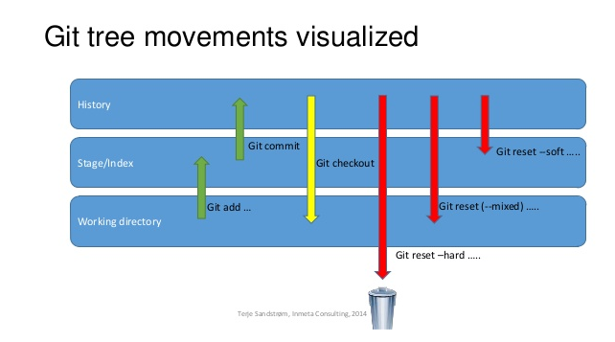

git bash下退出git log 日志输出:

英文状态下按q

git 删除已经加入版本库的文件

使用git bash 而不是idea

1. git status 查看版本状态

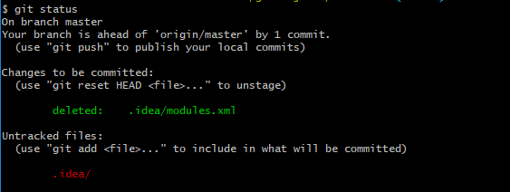

1. git rm --cached .idea/workspace.xml (文件目录) 删除版本库文件
2. git commit 以及 push 到origin端

## git 合并分支

git bash 命令 git checkout master

git merge needMergedBranch(需要合并的分支)

idea操作 先切换到目标分支,比如线上分支,发布分支,接着点击需要合并的分支merge into current

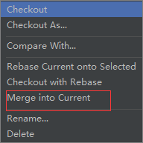

git log –p 查看每次提交差异

git log -2 查看最后两次提交

gitk 打开图形界面查看git log日志

## git新建本地分支并推到远程

git checkout –b newBranch

git push origin newBranch:newBranch

删除远程分支:

git push origin --delete deleteBranch